МУНИЦИПАЛЬНОЕ БЮДЖЕТНОЕ ОБЩЕОБРАЗОВАТЕЛЬНОЕ УЧРЕЖДЕНИЕ

«ОСНОВНАЯ ОБЩЕОБРАЗОВАТЕЛЬНАЯ ШКОЛА С.УВАЛЬНОЕ КИРОВСКОГО РАЙОНА»

с.Увальное Кировский район, ул.Шоссейная.8, телефон 84235426523, [uvalnoe@mail.ru](mailto:uvalnoe@mail.ru), ИНН2516003552, ОГРН 1022500678067

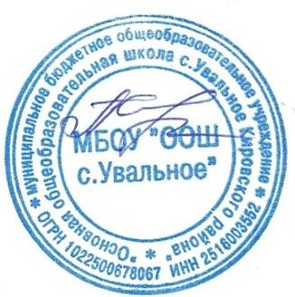

Утверждаю

Директор МБОУ «ООШ с.Увальное»

____________А.Н.Сунтуфий

Приказ № 19 от 24.04.2025г

Штатное расписание на летний оздоровительный лагерь

на период летних каникул 2025г

|  |  |
| --- | --- |
| Должность | Кол-во штатных единиц |
| Начальник лагеря | 1 |
| Воспитатель | 6 |
| Уборщик производственных помещений | 1 |
| Повар | 1 |
| Кухонный работник | 1 |
| Кладовщик | 0,5 |